计算方法实验

实验二：设计复化梯形公式求积算法 ，复化辛浦生求积算法，龙贝格算法

姓 名： 敬成超
学 号： 2023212388
班 级： 物联网一班
实验地点： C栋304
实验时间： 2025.1.8
- 实验目的和要求
- 实验目的： 熟悉复化梯形方法、复化Simpson方法、梯形递推算法、龙贝格算法；
- 能编程实现复化梯形方法、复化Simpson方法、梯形递推算法、龙贝格算法；
- 理解并掌握自适应算法和收敛加速算法的基本思想；
- 分析实验结果体会各种方法的精确度，建立计算机求解定积分问题的感性认识

程序任务：用计算机程序得到算法结果

- 实验环境和工具
Python(idle)
- 实验结果
  - 算法流程图
第一个是复化梯形公式求积算法
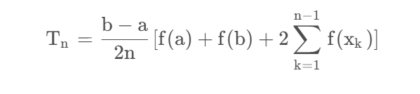
积分函数f;积分端点a,b;等分区间数目n
根据n求出f(a),f(b)……f(x_{k})
积分函数f;积分端点a,b;等分区间数目n
根据n求出f(a),f(b)……f(x_{k})
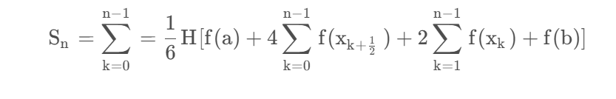
复化辛浦生求积算法

下面的这个是龙贝格算法
输入a,b,f(x)

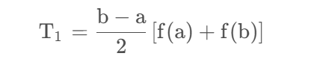

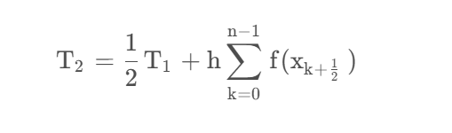

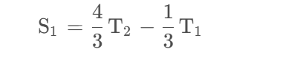

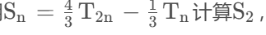

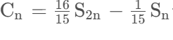

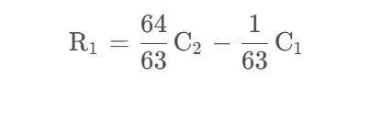
否
|R_{n}-R_{n-1}|<ϵ

是

输出R_{n}

  - 程序核心代码
# 复化梯形公式求积算法
def trapezoidal_rule(f, a, b, n):
h = (b - a) / n
result = (f(a) + f(b)) / 2.0
for i in range(1, n):
result += f(a + i * h)
result *= h
return result

# 复化辛浦生求积算法
def simpson_rule(f, a, b, n):
if n % 2 == 1: # 确保 n 是偶数
n += 1
h = (b - a) / n
result = f(a) + f(b)
for i in range(1, n, 2):
result += 4 * f(a + i * h)
for i in range(2, n - 1, 2):
result += 2 * f(a + i * h)
result *= h / 3
return result

# 龙贝格算法修改后的输出
def romberg_integration(f, a, b, tol):
max_iter = 20
R = np.zeros((max_iter, max_iter))

print("k\tT\t\tS\t\tC\t\tR") # 输出表头

for k in range(max_iter):
R[k][0] = trapezoidal_rule(f, a, b, 2 ** k)

for j in range(1, k + 1):
R[k][j] = (4 ** j * R[k][j - 1] - R[k - 1][j - 1]) / (4 ** j - 1)

# 输出当前行结果
print(f"{k}\t{R[k][0]:.6f}", end=' ')
for j in range(1, k + 1):
print(f"{R[k][j]:.6f}", end=' ')
print()

# 检查误差
if k > 0 and abs(R[k][k] - R[k - 1][k - 1]) < tol:
break

return R[k][k]

  - 运行结果
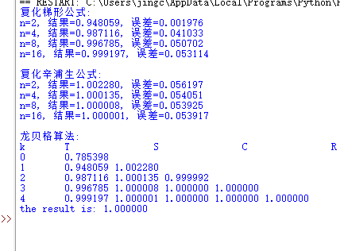

  - 运行结果分析

结果符合预期
- 实验心得

1. 方法的多样性和适用性
复化梯形公式：它是对简单梯形公式的改进，通过增加分割的区间数来提高积分的精度。其优点是简单易实现，适用于对精度要求不是特别高的场合。但在处理被积函数变化剧烈或积分区间较大时，需要分割的区间数较多，计算量较大。
复化Simpson公式：它在复化梯形公式的基础上进行了进一步的改进，利用二次多项式来近似被积函数。其精度比复化梯形公式更高，适用于对精度要求较高的场合。不过，其计算量也相对较大，需要计算更多的节点值。
梯形递推算法：它是一种逐步提高精度的算法，通过递推的方式不断增加分割的区间数。该算法的优点是计算量相对较小，且可以逐步提高积分的精度。它适用于需要逐步提高精度的场合，但其精度提高的速度相对较慢。
龙贝格算法：它是一种基于梯形公式的加速算法，通过外推的方法来加速积分的收敛速度。龙贝格算法的精度很高，适用于对精度要求很高的场合。其优点是计算量相对较小，且收敛速度较快。但其算法实现相对复杂，需要对误差进行估计和控制。

2. 自适应算法和收敛加速算法的重要性
自适应算法：自适应算法可以根据被积函数的特性自动调整分割的区间数和步长，从而提高积分的精度和效率。它能够有效地处理被积函数变化剧烈或不规则的情况，避免了盲目增加分割区间数所带来的计算量浪费。自适应算法的引入使得数值积分方法更加灵活和高效，能够更好地适应不同的积分问题。
收敛加速算法：收敛加速算法通过一定的数学技巧来加速积分的收敛速度，从而提高计算的精度和效率。例如，龙贝格算法就是一种典型的收敛加速算法。它利用外推的方法，将低精度的积分结果逐步转化为高精度的结果，大大减少了计算量。收敛加速算法的使用使得数值积分方法能够在较短的时间内达到较高的精度，提高了计算的效率。

3. 实验结果分析和感性认识的建立
在实际的实验过程中，通过对不同方法的比较和分析，可以更直观地了解各种方法的优缺点。例如，复化Simpson公式在大多数情况下都比复化梯形公式具有更高的精度，但其计算量也相对较大；而龙贝格算法虽然精度很高，但在某些情况下可能会出现收敛速度较慢的现象。通过实验结果的分析，可以更好地选择适合特定问题的数值积分方法。
通过计算机编程实现各种数值积分方法，可以加深对算法的理解和掌握。在编程过程中，需要考虑如何高效地计算节点值、如何控制误差、如何实现自适应和收敛加速等功能。这些实际操作过程有助于建立计算机求解定积分问题的感性认识，使得理论知识与实际应用相结合，提高解决实际问题的能力。
同时，实验结果也提醒我们在使用数值积分方法时需要注意误差的控制和精度的评估。数值积分的结果往往存在一定的误差，需要根据实际问题的要求来确定合适的精度范围。在实际应用中，还需要结合问题的背景和实际情况，对数值积分的结果进行合理的解释和分析，以确保结果的可靠性和有效性。

